Скриншот 1 — получение списка тренировочных программ
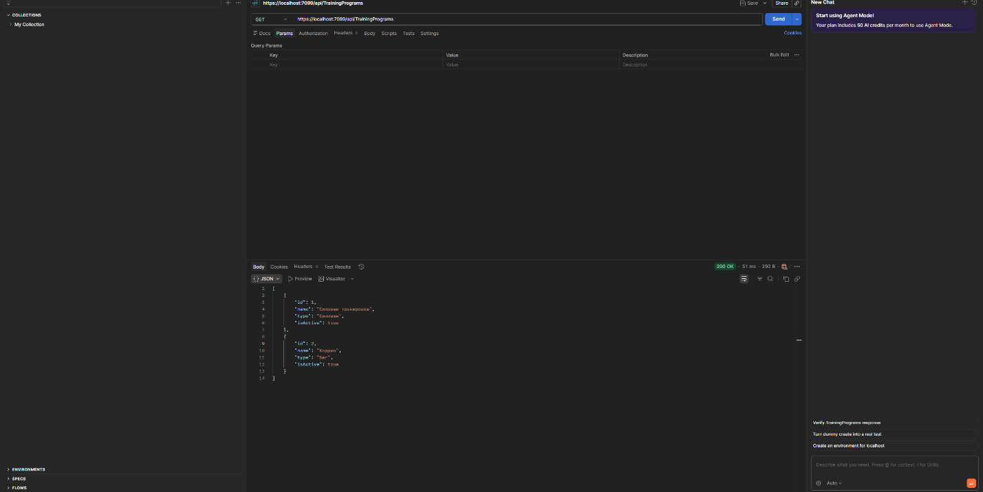
GET: https://localhost:7099/api/TrainingPrograms

Скриншот 2 — создание тренировочной программы
POST: https://localhost:7099/api/TrainingPrograms

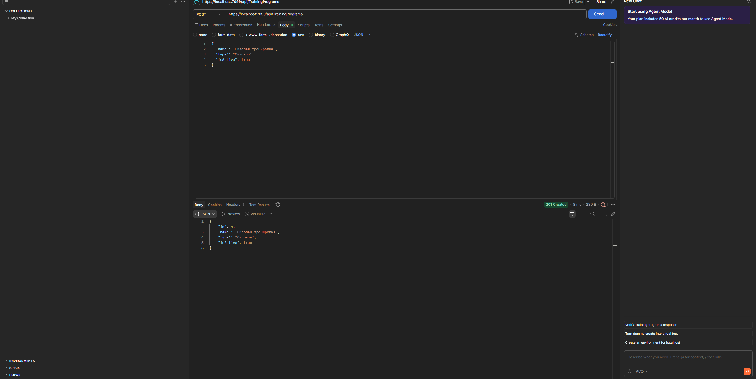

Скриншот 3 — создание упражнения
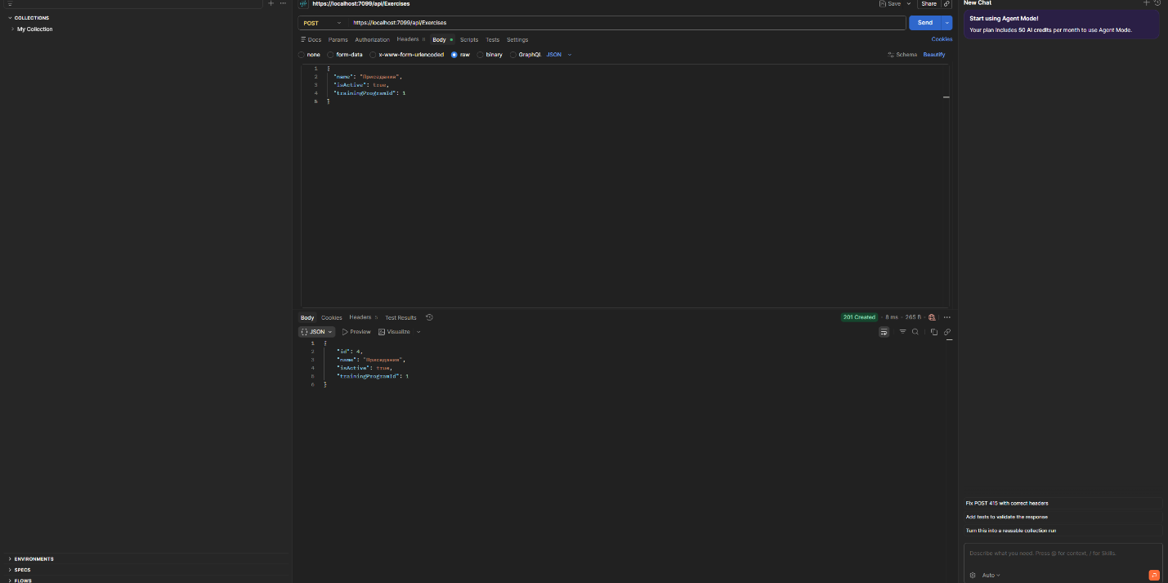
POST: https://localhost:7099/api/Exercises

Скриншот 4 — создание активности

POST: https://localhost:7099/api/Activities

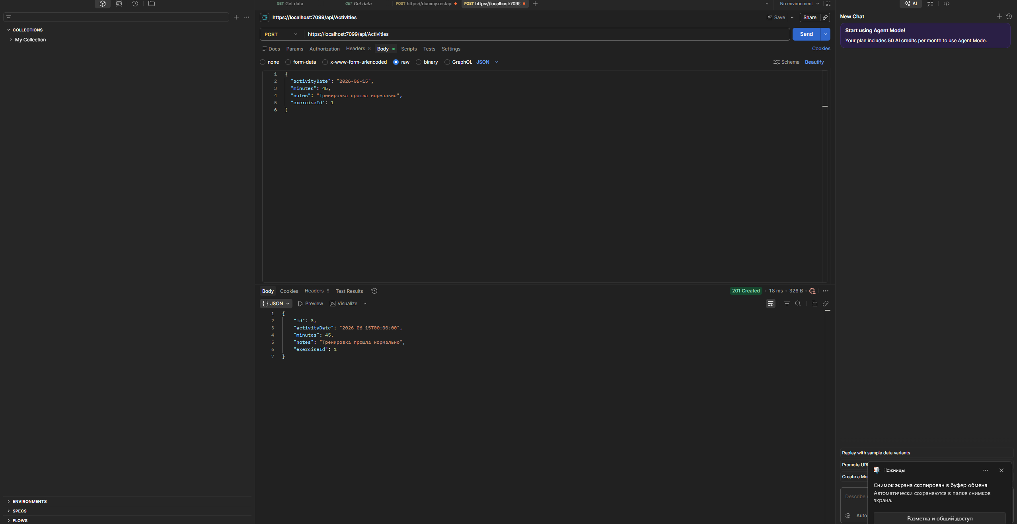

Скриншот 5 — получение активностей за день
GET: https://localhost:7099/api/Activities/day?date=2026-06-15
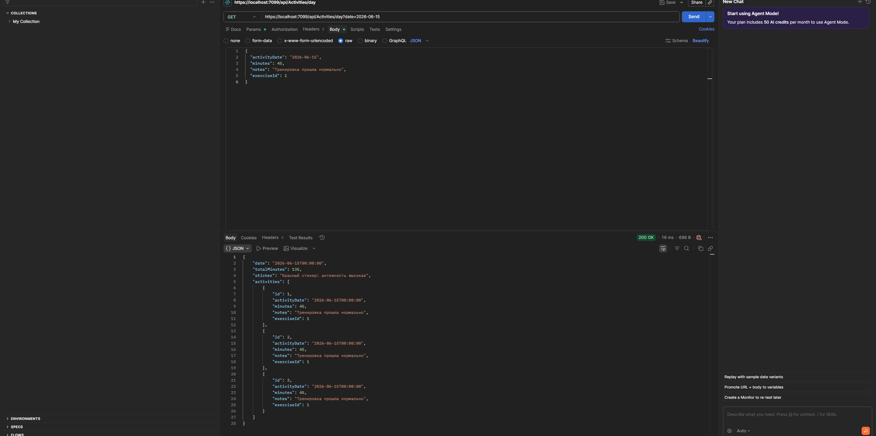

Скриншот 6 — получение активностей за месяц
GET: https://localhost:7099/api/Activities/month?year=2026&month=6

